ワークショップのご案内

観光庁主催生産性向上事業として全国5箇所にて、「ワークショップ」が開催されます。
仕事の効率化・無駄の削減について積極的に取り組まれている施設を実際に見学し、会場施設の方より、体験談や好事例等について講演をいただきます。最後は、参加者皆さまで、まとめのグループワークを行います。

●当日のスケジュール
12:30～13:00 受付
13:00～14:00 施設見学 → 14:00～14:30 会場施設様の好事例などの講演
→ 14:30～14:45 ～休憩～ → 14:45～16:30 参加者間でのグループワーク

●開催日・会場
① 2018年１月17日（水） 香川県 『ベイリゾートホテル小豆島』
② 2018年１月24日（水） 福岡県 『六峰舘』
③ 2018年１月31日（水） 岩手県 『ホテル志戸平』
④ 2018年2月 6日（火） 長野県 『あぶらや燈千』
スマホからも
お申し込みできます

⑤ 2018年2月 14日（水） 滋賀県 『湯元舘』

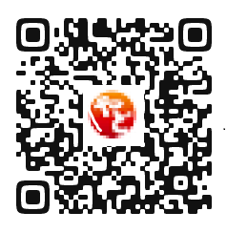
●募集人数
各回20名程
＊旅館・ホテルに携わる方なら、どなたでもご参加いただけます。
●参加費
無料 （各会場までの交通費等は各自ご負担ください）

お申し込み
送信先：ＦＡＸ番号 ０３－５２１５－７３３８

参加希望会場 ①香川県 ②福岡県 ③岩手県 ④長野県 ⑤滋賀県
（○をして下さい）
施設名
お名前 お役職
お電話 ＦＡＸ
メールアドレス
※ お申し込みのＦＡＸ受信後、受付け確認のＦＡＸを入れさせていただきます。
お問い合わせ先： （一社）日本旅館協会 阿部 03－5215－7337

